แผนปฏิบัติการส่งเสริมคุณธรรมจังหวัดสตูล
ประจำปีงบประมาณ พ.ศ. 2565
สภาพทั่วไปและข้อมูลพื้นฐาน
ชื่อจังหวัด จังหวัดสตูล สถานที่ตั้ง ถนนสตูลธานี อำเภอเมืองสตูล จังหวัดสตูล
ชื่อผู้ประสานงาน นางขนิษฐา คำจันทร์แก้ว วัฒนธรรมจังหวัดสตูล โทร 089 2809705

ชื่ออำเภอที่จะดำเนินการในปีงบประมาณ พ.ศ. 2562 | จำนวนหน่วยปกครอง ที่จะเป็นพื้นที่ดำเนินการในปีงบประมาณ พ.ศ. 2565
ชื่ออำเภอที่จะดำเนินการในปีงบประมาณ พ.ศ. 2562 | อบจ. | ตำบล | หมู่บ้าน | ชุมชน | เทศบาลเมือง/เทศบาลตำบล | อบต. | ครัวเรือน | ประชากร
อำเภอเมืองสตูล | 1 | 12 | 71 | 90 | 1/3 | 10 | 38,454 | 114,952
อำเภอละงู |  | 6 | 61 | 61 | 1 | 6 | 22,937 | 72,698
อำเภอควนกาหลง |  | 3 | 32 | 32 | - | 3 | 11,661 | 35,046
อำเภอทุ่งหว้า |  | 5 | 35 | 35 | 1 | 5 | 7,655 | 24,234
อำเภอควนโดน |  | 4 | 31 | 31 | 1 | 4 | 7,610 | 26,718
อำเภอท่าแพ |  | 4 | 31 | 31 | - | 4 | 8,459 | 29,451
อำเภอมะนัง |  | 2 | 19 | 19 | - | 2 | 6,136 | 18,317
รวม | 1 | 36 | 280 | 299 | 1/6 | 34
จำนวนโครงการ/ กิจกรรมที่ดำเนินการ ในปีงบประมาณ พ.ศ. 2565 .............156....................โครงการ
จำนวนงบประมาณที่ใช้ดำเนินการในปีงบประมาณ พ.ศ. 2565 รวม 8,174,650.- บาท
จากงบปกติของหน่วยงาน ทุกโครงการ จำนวน 8,174,650.- บาท
จากงบอื่น ๆ รวมทุกโครงการ จำนวน..............-.............บาท
เป้าหมายในปีงบประมาณ พ.ศ. 2565
จำนวนบุคลากรและประชาชนทั้งภายในและภายนอกที่ได้รับการอบรมพัฒนาคุณธรรมจริยธรรมและสร้างภูมิคุ้มกันให้เข้มแข็งมีจำนวน รวม ..2,000..คน
จำนวนหน่วยงาน/องค์กรทั้งภายในและภายนอกที่ให้ความสำคัญสนับสนุนให้มีการจัดอบรมพัฒนาคุณธรรมจริยธรรม จำนวน ..............30.......แห่ง
จำนวนบุคลากรและประชาชนภายใจจังหวัดเข้าร่วมกิจกรรมเทิดทูนสถาบันชาติ ศาสนา พระมหากษัตริย์ จำนวน..........5,000....................คน
จำนวนชุมชนคุณธรรม องค์กร/หน่วยงานคุณธรรมต้นแบบในหน่วยงาน........45...........แห่ง
ระยะเวลาที่ดำเนินการ...............12..................เดือน
ผลที่คาดว่าจะได้รับ จากการดำเนินการในโครงการ/กิจกรรมต่าง ๆ ตามแผนปฏิบัติการของหน่วยงาน
- เด็ก เยาวชน ประชาชน ผู้ต้องโทษ มีความเข้าใจในขนบธรรมเนียมประเพณีทางศาสนาและดำรงชีวิตตามวิถีวัฒนธรรมไทย
- ปรับเปลี่ยนพฤติกรรมของ เด็ก เยาวชน ประชาชน ผู้ต้องโทษ ในสามารถอยู่ร่วมกันในสังคมอย่างเป็นปกติสุข
- มีการอนุรักษ์วัฒนธรรมและประเพณีที่ดีงามของชุมชน
- เพื่อปลูกจิตสำนึก และให้ความสำคัญต่อสถาบันพระมหากษัตริย์
- เป็นแรงขับ และผลักดันให้เกิดกระแสการทำความดีของหน่วยงานองค์กรต่าง ๆ ในจังหวัดสตูล
- มีบุคลากรที่เป็นแบบอย่างในการทำความดี

แผนปฏิบัติการส่งเสริมคุณธรรมระดับจังหวัด

จังหวัดสตูล
ประจำปีงบประมาณ พ.ศ. 2565

ส่วนที่ 1
สภาพทั่วไปและข้อมูลพื้นฐาน

ชื่อจังหวัด จังหวัดสตูล สถานที่ตั้งถนนสตูลธานี อำเภอเมืองสตูล จังหวัดสตูล

ชื่อผู้ประสานงาน นางขนิษฐา คำจันทร์แก้ว วัฒนธรรมจังหวัดสตูล โทร 089 2809705

ข้อมูลพื้นฐาน

ประวัติความเป็นมา
ประวัติความเป็นมาของจังหวัดสตูลในสมัยก่อนกรุงศรีอยุธยาและในสมัยกรุงศรีอยุธยาไม่ปรากฏหลักฐานกล่าวไว้ ณ ที่ใดสันนิษฐานว่าในสมัยนั้น ไม่มีเมืองสตูล คงมีแต่หมู่บ้านเล็ก ๆ กระจัดกระจายอยู่ตาม ที่ราบชายฝั่งทะเล
ในสมัยต้นกรุงรัตนโกสินทร์“สตูล”เป็นเพียงตำบลหนึ่งอยู่ในเขตเมืองไทรบุรีฉะนั้นประวัติ
ความเป็นมาของจังหวัดสตูลจึงเกี่ยวข้องกับเรื่องราวของเมืองไทรบุรีดังปรากฏในหนังสือพระราชพงศาวดารกรุงรัตนโกสินทร์ รัชกาลที่ 2 ว่า "ตามเนื้อความที่ปรากฏดังกล่าวมาแล้ว ทำให้เห็นว่าในเวลานั้นพวกเมือง ไทรบุรี เห็นจะแตกแยกกันเป็นสองพวก คือ พวกเจ้าพระยาไทรปะแงรันพวกหนึ่งและพวกพระยาอภัยนุราช
คงจะนบน้อมฝากตัวกับเมืองนครศรีธรรมราชโดยเฉพาะเมื่อพระยาอภัยนุราชได้มาเป็นผู้ว่าราชการเมืองสตูล
ซึ่งเขตแดนติดต่อกับเมืองนครศรีธรรมราชพวกเมืองสตูลคงจะมาฟังบังคับบัญชาสนิทสนมข้างเมืองนครศรีธรรมราชมากกว่าเมืองไทรบุรี แต่พระยาอภัยนุราชว่าราชการเมืองสตูลได้เพียง 2 ปีก็ถึงแก่อนิจกรรม
ผู้ใดจะได้ว่าราชการเมืองสตูลต่อมาในชั้นนั้นหาพบจดหมายเหตุไม่แต่พิเคราะห์ความตามเหตุการณ์
ที่เกิดขึ้นภายหลังเข้าใจว่าเชื้อพระวงศ์ของพระอภัยนุราช (ปัศนู) คงจะได้ว่าราชการเมืองสตูลและฟังบังคับบัญชาสนิทสนมกับเมืองนครศรีธรรมราชอย่างครั้งพระยาอภัยนุราชหรือยิ่งกว่านั้น"
เรื่องเกี่ยวกับเมืองสตูลยังปรากฏในหนังสือพงศาวดารเมืองสงขลาแต่ข้อความที่ปรากฏบางตอนเกี่ยวกับชื่อผู้ว่าราชการเมืองสตูลไม่ตรงกับพระราชพงศาวดารกรุงรัตนโกสินทร์ รัชกาลที่ 3 ประวัติเกี่ยวกับเมืองสตูลในการจัดรูปแบบการปกครองเมืองตามระบอบมณฑลเทศาภิบาลว่า ในปี พ.ศ. 2440 ทรงพระกรุณาโปรดเกล้าฯ ให้รักษาเมืองไทรบุรี เมืองปะลิส และเมืองสตูลเป็นมณฑลเทศาภิบาล เรียกว่า "มณฑลไทรบุรี" โปรดเกล้าฯ ให้เจ้าพระยาไทรบุรีรามภักดี เจ้าพระยาไทรบุรี (อับดุลฮามิต) เป็นข้าราชการเทศาภิบาลมณฑลไทรบุรีเมืองสตูลได้แยกจากเมืองไทรบุรีอย่างเด็ดขาดตามหนังสือสัญญาไทยกับอังกฤษเรื่องปักปัน เขตแดนระหว่างไทยกับสหพันธรัฐมาลายู ซึ่งลงนามกันที่กรุงเทพฯ เมื่อวันที่ 10 มีนาคม ร.ศ.127 (พ.ศ. 2452) จากหนังสือสัญญานี้ยังผลให้ไทรบุรีและปะลิสตกเป็นของอังกฤษส่วนสตูลคงเป็นของไทยสืบมาจนถึงปัจจุบันเมื่อปักปันเขตแดนเสร็จแล้วได้มีพระราชโองการโปรดให้เมืองสตูลเป็นเมืองจัตวารวมอยู่ในมณฑลภูเก็ตเมื่อวันที่ 6 สิงหาคม ร.ศ.128 (พ.ศ. 2453) ในปีพุทธศักราช 2475 ประเทศไทยเปลี่ยนแปลงการปกครองเป็นระบอบประชาธิปไตยเมืองสตูลก็มีฐานะยกเป็นจังหวัดหนึ่งอยู่ในราชอาณาจักรไทยสืบต่อมาจนทุกวันนี้

คำว่า"สตูล"มาจากคำภาษามาลายูว่า "สโตย" แปลว่า กระท้อน อันเป็นผลไม้ชนิดหนึ่งที่ขึ้น
อยู่ชุกชุมในท้องที่เมืองนี้ ซึ่งต่อมาได้รับการตั้งสมญานามเป็นภาษามาลายูว่า "นครีสโตยมำบังสการา (NegeriSetoiMumbangSegara)" หรือแปลเป็นภาษาไทยว่า สตูล เมืองแห่งพระสมุทรเทวา ดังนั้น
"ตราพระสมุทรเทวา" จึงกลายเป็นตราหรือสัญลักษณ์ของจังหวัดมาตราบเท่าทุกวันนี้
ปัจจุบันจังหวัดสตูล แบ่งการปกครองออกเป็น 7 อำเภอ คือ
๑. อำเภอเมืองสตูล
2. อำเภอละงู
3. อำเภอควนกาหลง
4. อำเภอทุ่งหว้า
5. อำเภอควนโดน
6. อำเภอท่าแพ
7. อำเภอมะนัง

สภาพทั่วไป

ที่ตั้งและอาณาเขต
จังหวัดสตูล เป็นจังหวัดสุดเขตแดนใต้ของประเทศไทย ด้านฝั่งทะเลอันดามัน ห่างจากกรุงเทพมหานคร 973 กิโลเมตร มีเนื้อที่ประมาณ 2,807.52 ตารางกิโลเมตร หรือประมาณ 1,754,701 ไร่ (นับรวมพื้นที่ที่เป็นส่วนของน้ำทะเล) เป็นลำดับที่ 63 ของประเทศ และลำดับที่ 12 ของภาคใต้ รองลงมา คือ จังหวัดปัตตานีและจังหวัดภูเก็ต ตั้งอยู่ระหว่างเส้นรุ้งที่ 6 องศา 4 ลิปดาเหนือ ถึง 7 องศา 2 ลิปดาเหนือ และเส้นแวงที่ 99 องศา5 ลิปดาตะวันออก ถึง 100 องศา 3 ลิปดาตะวันออก มีพื้นที่ติดต่อกับประเทศมาเลเซียตลอดแนวชายแดนทางบกยาวประมาณ 56 กิโลเมตร ติดฝั่งทะเลอันดามันมีชายฝั่งทะเลยาวประมาณ 144.8 กิโลเมตร มีอาณาเขตติดต่อกับจังหวัดใกล้เคียง ดังนี้
ทิศเหนือ ติดต่อกับ อำเภอรัตภูมิ จังหวัดสงขลา อำเภอป่าบอน จังหวัดพัทลุงและอำเภอปะเหลียน จังหวัดตรัง
ทิศใต้ ติดต่อกับ รัฐเปอร์ลิสและรัฐเคดาห์ ประเทศมาเลเซีย
ทิศตะวันออก ติดต่อกับ อำเภอสะเดา จังหวัดสงขลาและรัฐเปอร์ลิส ประเทศมาเลเซีย
ทิศตะวันตก ติดต่อกับ ทะเลอันดามัน มหาสมุทรอินเดีย
โดยพื้นที่บนบกมีเทือกเขาบรรทัดและสันกาลาคีรีเป็นเส้นกั้นอาณาเขตระหว่างจังหวัดสตูลกับจังหวัดอื่นๆ และประเทศมาเลเซีย

ภาพที่ 1.1 แสดงที่ตั้งและอาณาเขตของจังหวัดสตูล
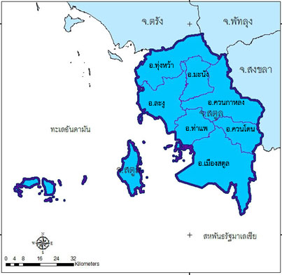

ภาพที่ 1.2 แสดงที่ตั้งและอาณาเขตของจังหวัดสตูลในภูมิภาคอาเซียน

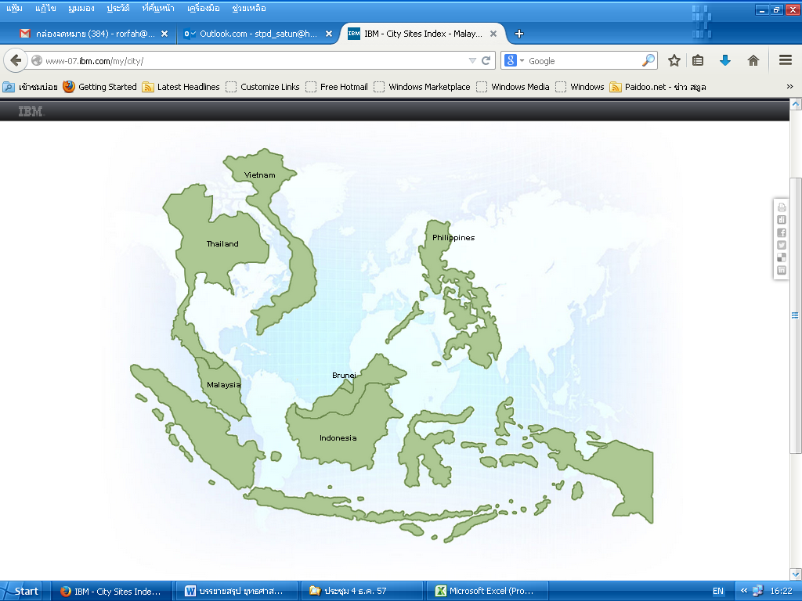
จังหวัดสตูล

ลักษณะภูมิประเทศ
จังหวัดสตูล มีลักษณะเป็นพื้นที่ราบสลับกับภูเขา พื้นที่ทางทิศเหนือและทิศตะวันออก
เป็นเนินเขาและภูเขาสูง โดยมีเทือกเขาสำคัญ คือ ภูเขาสันกาลาคีรี พื้นที่ค่อยๆ ลาดเอียงลงสู่ทะเล
ด้านตะวันตก และทิศใต้มีที่ราบแคบๆขนานไปกับชายฝั่งทะเล ถัดจากที่ราบลงไปเป็นป่าชายเลน น้ำเค็มขึ้นถึงมีป่าแสมหรือป่าโกงกางอยู่เป็นจำนวนมาก เป็นจังหวัดที่มีลำน้ำสายสั้นๆไหลผ่านพื้นที่ทางตอนเหนือ และทิศตะวันออกของจังหวัด ประกอบด้วยภูเขามากมายสลับซับซ้อนโดยมีทิวเขานครศรีธรรมราชแบ่งเขตจังหวัดสตูลกับจังหวัดสงขลา และทิวเขาสันกาลาคีรีแบ่งเขตประเทศไทยและประเทศมาเลเซีย และยังมีภูเขาน้อยใหญ่อยู่กระจัดกระจายในตอนล่างและชายฝั่งตะวันตก ภูเขาที่สำคัญได้แก่ เขาจีน เขาพญาบังสา เขาหัวกาหมิง เขาใหญ่ เขาทะนาน เขาควนกาหลง และเขาโต๊ะพญาวัง
ภาพที่ 1.3 แสดงลักษณะภูมิประเทศของจังหวัดสตูล
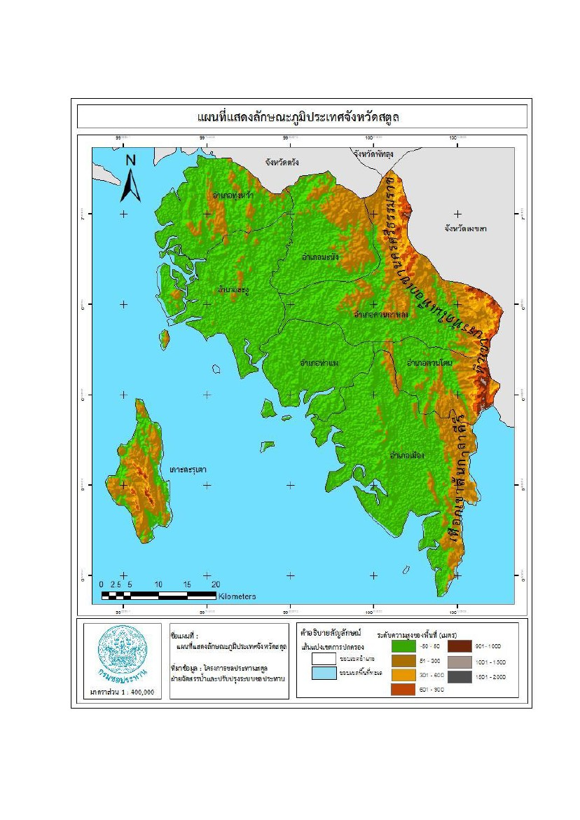

ลักษณะภูมิอากาศ
จังหวัดสตูลได้รับอิทธิพลจากลมมรสุมตะวันออกเฉียงเหนือที่พัดอ่าวไทยและลมมรสุมตะวันตกเฉียงใต้จากมหาสมุทรอินเดีย ลักษณะภูมิประเทศเป็นแบบร้อนชื้นมี 2 ฤดู ฤดูร้อน กับฤดูฝน โดยมีช่วงฤดูฝนยาวนานระหว่างเดือน พฤษภาคม ถึงเดือนธันวาคม และมีฤดูร้อนเพียง 4 เดือน ตั้งแต่เดือนมกราคมถึงเดือนเมษายน ปริมาณฝนระหว่างปี 2554 - 2558 ปริมาณฝนเฉลี่ย 2,501.3 มิลลิเมตรต่อปี

ประชากร สังคม วัฒนธรรม

ข้อมูลการปกครอง/ประชากร

1) ประชากร
ประชากร ณ เดือน ธันวาคม ๒๕๖3 จำนวน ๓๑๗,๗๐๐ คน แยกเป็น
- ประชากรเพศชาย จำนวน ๑๕๘,๘๓๒ คน
- ประชากรเพศหญิง จำนวน ๑๖๐,๘๖๘ คน
- จำนวนครัวเรือน จำนวน ๑๐๑,๖๔๖ คน

การปกครอง
ชื่ออำเภอที่จะเนินการในงบประมาณ พ.ศ. 2564 | จำนวนหน่วยปกครอง ที่จะเป็นพื้นที่ดำเนินการในปีงบประมาณ พ.ศ. 2565
ชื่ออำเภอที่จะเนินการในงบประมาณ พ.ศ. 2564 | อบจ. | ตำบล | หมู่บ้าน | ชุมชน | เทศบาลเมือง/เทศบาลตำบล | อบต. | ครัวเรือน | ประชากร
อำเภอเมืองสตูล | 1 | 12 | 71 | 90 | 1/3 | 10 | 38,454 | 114,952
อำเภอละงู |  | 6 | 61 | 61 | 1 | 6 | 22,937 | 72,698
อำเภอควนกาหลง |  | 3 | 32 | 32 | - | 3 | 11,661 | 35,046
อำเภอทุ่งหว้า |  | 5 | 35 | 35 | 1 | 5 | 7,655 | 24,234
อำเภอควนโดน |  | 4 | 31 | 31 | 1 | 4 | 7,610 | 26,718
อำเภอท่าแพ |  | 4 | 31 | 31 | - | 4 | 8,459 | 29,451
อำเภอมะนัง |  | 2 | 19 | 19 | - | 2 | 6,136 | 18,317
รวม | 1 | 36 | 280 | 299 | 1/5 | 34

การศาสนา
ข้อมูลด้านศาสนา
- วัดในพระพุทธศาสนา จำนวน ๔3 วัด
- ที่พักสงฆ์ จำนวน 29 วัด
- มัสยิด จำนวน ๒๓8 แห่ง
- โบสถ์คริสต์ จำนวน ๓ แห่ง
- ศาลเจ้า จำนวน ๓ แห่ง
- ศูนย์ศึกษาพระพุทธศาสนาวันอาทิตย์ จำนวน ๓ ศูนย์
- ศูนย์อบรมศาสนาอิสลามและจริยธรรมประจำมัสยิด (ศูนย์ตาดีกา) จำนวน ๒๐๘ ศูนย์
- พระภิกษุ (มหานิกาย) จำนวน ๓๙๒ รูป
- สามเณร (มหานิกาย) จำนวน ๕๓ รูป
- อิหม่าม จำนวน ๒๓๐ คน

ขนบธรรมเนียมประเพณีและวัฒนธรรมที่สำคัญ

ส่วนที่ 2
การขับเคลื่อนแผนแม่บทส่งเสริมคุณธรรมแห่งชาติ (พ.ศ. ๒๕๕๙-๒๕๖5)

คณะรัฐมนตรี ได้มีมติเห็นชอบแผนแม่บทส่งเสริมคุณธรรมแห่งชาติ ฉบับที่ ๑ (พ.ศ.๒๕๕๙ –
๒๕๖5) เป็นแผนแม่บทระดับชาติ เมื่อวันที่ ๑๒ กรกฎาคม ๒๕๕๙ เพื่อให้ทุกหน่วยงานใช้แผนแม่บทส่งเสริมคุณธรรมแห่งชาติ ฉบับที่ ๑ (พ.ศ.๒๕๕๙ – ๒๕๖5) เป็นแผนแม่บท (Master Plan) เป็นกรอบและทิศทางในการปฏิบัติการในการส่งเสริมคุณธรรมของทุกหน่วยงาน โดยนำกลไกประชารัฐมาใช้เป็นแนวทางในการขับเคลื่อนแผนแม่บทฯ

ยุทธศาสตร์การขับเคลื่อนแผนแม่บทส่งเสริมคุณธรรมแห่งชาติ (พ.ศ. ๒๕๕๙-๒๕๖5)

คุณธรรม ที่พึงประสงค์สำหรับสังคมไทยเพื่อนำสู่ความเป็น “มนุษย์ที่สมบูรณ์แบบ”
๔ ประการ คือ “พอเพียง วินัย สุจริต จิตอาสา” โดยมีความหมาย ดังนี้

คุณธรรมที่พึงประสงค์สำหรับสังคมไทย
พอเพียง | วินัย | สุจริต | จิตอาสา
๑. มีความพอประมาณ “พอควร พอดี พออยู่ พอกิน”  ๒. ไม่โลภ ไม่เบียดเบียน ผู้อื่น สังคม และสิ่งแวดล้อม  ๓. มีเหตุมีผล ใช้ความรู้ อย่างรอบคอบรอบด้าน คำนึงถึงความเสี่ยง ที่อาจ  เกิดขึ้น  ๔. มีภูมิคุ้มกันที่ดี รู้เท่าทัน การเปลี่ยนแปลง  ๕. มีความสงบ | ๑. รับผิดชอบและปฏิบัติตนตามหน้าที่ของพลเมืองดี  ๒. ปฏิบัติตนตามกติกา ขององค์กรและ สังคมที่กำหนด  ๓. ปฏิบัติตามกฎกติกา จรรยาบรรณ ของวิชาชีพ  ๔. เคารพต่อกฎหมาย | ๑. ซื่อตรง ซื่อสัตย์ยึดมั่น ยืนหยัดในการรักษา ความจริง ความถูกต้อง ความเป็นธรรม  ๒. ไม่สนับสนุน ไม่ร่วมมือ ไม่ยินยอมและต่อต้าน การทุจริต ด้วยความ กล้าหาญ  ๓. ใช้ดุลยพินิจที่ถูกต้อง ในการปฏิบัติต่อบุคคลอื่น อย่างเที่ยงธรรม ไม่เลือกปฏิบัติ  ๔. ขับเคลื่อนสังคมสู่ ความดีงามและ มีธรรมาภิบาล ด้วยการ พูด การกระทำ และ การปฏิบัติหน้าที่ | ๑.มีจิตใจและลงมือทำด้วยความรัก ความสามัคคี เพื่อประโยชน์ของผู้อื่น ของสังคม ของประเทศชาติและสิ่งแวดล้อม  ๒. ทำความดีเพื่อความดี เอื้ออาทรต่อคน/สังคม โดยมิได้หวังผลตอบแทน  ๓. กตัญญูรู้คุณต่อแผ่นดิน ที่เกิดและผู้มีพระคุณ  ๔. ไม่นิ่งดูดายต่อการช่วยเหลือสังคม และผู้คนจนเป็นนิสัย
แผนผังการดำเนินงานตามแผนแม่บทส่งเสริมคุณธรรมแห่งชาติในระดับกระทรวง/จังหวัด/องค์กรหน่วยงาน
คณะกรรมการส่งเสริมคุณธรรมแห่งชาติ

ระดับปฏิบัติการ
- คณะอนุกรรมการส่งเสริมคุณธรรมระดับกระทรวง
- คณะอนุกรรมการส่งเสริมคุณธรรม
ระดับจังหวัด

ระดับนโยบาย
- คณะอนุกรรมการกำกับติดตามการส่งเสริมคุณธรรมในสังคมไทย
- คณะอนุกรรมการขับเคลื่อนแผนแม่บทส่งเสริมคุณธรรมแห่งชาติ
- คณะอนุกรรมการด้านวิชาการการส่งเสริมคุณธรรมในสังคมไทย
- คณะอนุกรรมการด้านประชาสัมพันธ์การส่งเสริมคุณธรรมใน
สังคมไทย

แต่งตั้งคณะทำงานจัดทำและขับเคลื่อนแผนแม่บทและแผนปฏิบัติการส่งเสริมคุณธรรม
ระดับกระทรวง/จังหวัด/องค์กร /หน่วยงาน (ตามแบบฟอร์มที่ ๑-๒-๓)

จัดทำแผนแม่บทและแผนปฏิบัติการส่งเสริมคุณธรรมระดับกระทรวง/จังหวัด/องค์กร/หน่วยงาน
บูรณาการทำงานร่วมกับแผนอื่นๆและภาคส่วนต่างๆเชื่อมโยงกับแผนงานตามภารกิจของหน่วยงานและ
แผนปฏิบัติการป้องกันและปราบปรามการทุจริตและประมวลจริยธรรมข้าราชการพลเรือนตามบริบทของหน่วยงาน((ตามแบบฟอร์มที่ ๔-๕-๖-๗)

การขับเคลื่อน
- เน้นสร้างมนุษย์ที่สมบูรณ์ สร้างความเข้มแข็งจากภายใน สร้างสังคมเกื้อกูลและแบ่งปันตามยุทธศาสตร์ชาติ ๒๐ ปีของรัฐบาล
- เน้นส่งเสริมคุณธรรม พอเพียง วินัย สุจริต จิตอาสา ในปี ๒๕๖๐
- ดำเนินการตามแผนแม่บทและแผนปฏิบัติการส่งเสริมคุณธรรมระดับกระทรวง/จังหวัด/องค์กร หน่วยงาน
- เน้นการส่งเสริมให้มีการจัดกิจกรรมเทิดทูนสถาบันชาติ ศาสนา และพระมหากษัตริย์
- เน้นการสนับสนุนให้มีการพัฒนาคุณธรรมจริยธรรมในหน่วยงาน ทั้งภาครัฐ ภาคเอกชน และภาคประชาชน
- เน้นการสร้างและขยายเครือข่ายชุมชน องค์กร หรือหน่วยงานให้มีคุณธรรมตามภารกิจ เป็นชุมชนคุณธรรม/องค์กรหน่วยงานคุณธรรม
(ตามเกณฑ์การประเมินที่ ๑-๒)

ติดตามผล
- ติดตามประเมินผลแผนแม่บทส่งเสริมคุณธรรมระดับกระทรวง/จังหวัด/องค์กร หน่วยงาน (ตามแบบฟอร์มที่ ๘-๙)
- ติดตามประเมินผลแผนปฏิบัติการส่งเสริมคุณธรรมระดับกระทรวง/จังหวัด/ องค์กร หน่วยงาน (ตามแบบฟอร์มที่ ๑๐)
รายงานผล
- รายงานผลการดำเนินงานตามแผนแม่บทและแผนปฏิบัติการส่งเสริมคุณธรรมระดับกระทรวง/จังหวัด/องค์กร หน่วยงาน(ตามแบบฟอร์มที่ ๑๑)
- รายละเอียดชุมชนคุณธรรม องค์กร/หน่วยงานคุณธรรมในสังกัด (ตามแบบฟอร์มที่ ๑๒)

คณะอนุกรรมการกำกับติดตามการส่งเสริมคุณธรรมในสังคมไทย

คณะกรรมการส่งเสริมคุณธรรมแห่งชาติ

คณะรัฐมนตรี
7
ส่วนที่ 3
การขับเคลื่อนแผนแม่บทส่งเสริมคุณธรรมแห่งชาติ (พ.ศ. ๒๕๕๙-๒๕๖5) จังหวัดสตูล

การวิเคราะห์ศักยภาพการส่งเสริมคุณธรรม (SWOT) ของจังหวัดสตูล
จุดแข็ง (Strengths – S) | จุดอ่อน (Weakness – W)
- มีความหลากหลายทางวัฒนธรรม อยู่ร่วมกันอย่างสันติสุข  - มีความมั่นคง ความปลอดภัยสูง  - มีแหล่งท่องเที่ยวที่โดดเด่นและหลากหลาย  - แหล่งท่องเที่ยวมีความเชื่อมโยงกับแหล่งท่องเที่ยวชายฝั่งอันดามันและประเทศมาเลเซีย  - ลักษณะทางภูมิศาสตร์มีความเหมาะสมกับต่อ  การ เกษตรกรรม ประมง และปศุสัตว์  - หน่วยงานภาครัฐ/ภาคเอกชนต่างๆให้ความสำคัญและสนับสนุนการส่งเสริมคุณธรรมให้แก่ประชาชน  - การมีหน่วยงานและองค์กรทางศาสนาที่ทำงานด้านการส่งเสริมคุณธรรม ได้อย่างต่อเนื่อง | - การขาดการประสานความร่วมมือและการบูรณาการการทำงานของภาครัฐ ด้านบุคลากร บทบาทหน้าที่ และ งบประมาณการดำเนินงานส่งเสริมคุณธรรม  - การขาดกระบวนการมีส่วนร่วมหรือกระบวนการตัดสินใจที่ต้องใช้การมีส่วนร่วมทุกภาคส่วน ทำให้การขับเคลื่อน งานเป็นไปอย่างล่าช้า  - การเจริญเติบโตทางเศรษฐกิจ มีผลกระทบต่อวัฒนธรรม ประเพณีอันดีงามในท้องถิ่น และการดำเนิน ชีวิตประจำวัน
โอกาส (Opportunities – O) | อุปสรรค (threat – T)
-กระแสการเปลี่ยนแปลงทั้งด้านการเมือง เศรษฐกิจ สังคมและเทคโนโลยี จึงเป็นโอกาสในการพัฒนา คุณธรรม จริยธรรม ของเด็ก เยาวชน และประชาชน  -หน่วยงานภาครัฐ ภาคเอกชน มีความสนใจร่วมกันในการขับเคลื่อนหรือการดำเนินงานด้านส่งเสริมคุณธรรมมากขึ้น  -จังหวัดสตูลมีทุนทางสังคมที่ดี ได้แก่ ทุนภูมิปัญญา ทุนทางวัฒนธรรม | -สื่อที่ไม่สร้างสรรค์มีอิทธิพลต่อพฤติกรรมเด็กและเยาวชน ทำให้ขาดคุณธรรมในการดำเนินชีวิต  -การไหลบ่าของวัฒนธรรมต่างชาติ ส่งผลให้เยาวชนยึดติดกับค่านิยมที่ไม่ดี  -สถาบันครอบครัวอ่อนแอ

แผนแม่บทส่งเสริมคุณธรรมจังหวัดสตูล
ฉบับที่ ๑ (พ.ศ. ๒๕๕๙ –๒๕๖5)

องค์กรเครือข่าย หน่วยงานราชการ เอกชน ห้างร้าน วิสาหกิจ

เกิดชุมชนคุณธรรม ๕๐ แห่ง

๑) เพื่อวางระบบรากฐานการเสริมสร้างคุณธรรมในสังคมไทย
๒) เพื่อสร้างความเข้มแข็งในระบบการบริหารจัดการด้านการส่งเสริมคุณธรรมให้เป็นเอกภาพ
๓) เพื่อส่งเสริมวัฒนธรรมและสร้างเครือข่ายความร่วมมือในการส่งเสริมคุณธรรม
๔) เพื่อส่งเสริมให้จังหวัดสตูลเป็นแบบอย่างด้านคุณธรรมในชุมชน องค์กร หน่วยงาน
๕) เพื่อส่งเสริมงานด้านศาสนา ศิลปะและวัฒนธรรมให้มีความเข้มแข็ง

สังคมสตูลน่าอยู่ มีคุณธรรมเป็นรากฐานที่สำคัญในการดำเนินชีวิต สืบสานวัฒนธรรมความเป็นไทย อยู่ร่วมกันอย่างสันติสุข

๑) ประชาชนมีคุณธรรม ปฏิบัติตนตามหลักคำสอนทางศาสนาที่ตนนับถือ
๒) ประชาชนมีคุณภาพชีวิตที่ดี รักษาไว้ซึ่งวัฒนธรรมอันดีงามของตน
๓) ประชาชนในจังหวัดสตูลอยู่ร่วมกันอย่างสันติสุข

๑) พัฒนาคนให้มีคุณธรรมตามหลักธรรมทางศาสนา น้อมนำหลักปรัชญาของเศรษฐกิจพอเพียง และดำรงชีวิตตามวิถีวัฒนธรรมไทยที่ดีงาม
๒) พัฒนาระบบการบริหารจัดการด้านการส่งเสริมคุณธรรมให้มีประสิทธิภาพในมิติต่างๆ
๓) ส่งเสริมให้ทุกภาคส่วนของสังคมร่วมกันเป็นเครือข่าย และสร้างสังคมคุณธรรม
๔) ส่งเสริมให้จังหวัดสตูลเป็นแบบอย่างด้านคุณธรรมในชุมชน องค์กร หน่วยงาน

ยุทธศาสตร์การส่งเสริมคุณธรรมจังหวัดสตูล

แผนแม่บทส่งเสริมคุณธรรมจังหวัดสตูล ประกอบด้วยยุทธศาสตร์ ๔ ยุทธศาสตร์ และแต่ละยุทธศาสตร์ประกอบด้วยกลยุทธ์ต่าง ๆ ดังต่อไปนี้
- ยุทธศาสตร์ที่ ๑ วางระบบรากฐานการเสริมสร้างคุณธรรมในสังคมไทยมี ๘ กลยุทธ์ ดังนี้
กลยุทธ์ที่ ๑ วางระบบรากฐานการเสริมสร้างคุณธรรมของสถาบันครอบครัว
กลยุทธ์ที่ ๒ วางระบบรากฐานการเสริมสร้างคุณธรรมของสถาบันการศึกษา
กลยุทธ์ที่ ๓ วางระบบรากฐานการเสริมสร้างคุณธรรมของสถาบันศาสนา
กลยุทธ์ที่ ๔ วางระบบรากฐานการเสริมสร้างคุณธรรมของสถาบันเศรษฐกิจ
กลยุทธ์ที่ ๕ วางระบบรากฐานการเสริมสร้างคุณธรรมของสถาบันทางการเมือง
การปกครอง (ภาคราชการและภาคการเมืองทุกระดับ)
กลยุทธ์ที่ ๖ วางระบบรากฐานการใช้วัฒนธรรมไทยเป็นฐานในการเสริมสร้างคุณธรรม
กลยุทธ์ที่ ๗ วางระบบรากฐานการใช้สื่อมวลชนเป็นเครื่องมือในการส่งเสริมคุณธรรม
กลยุทธ์ที่ ๘ วางระบบรากฐานการเสริมสร้างคุณธรรมในภาควิชาชีพ
๒) ยุทธศาสตร์ที่ ๒ สร้างความเข้มแข็งในระบบการบริหารจัดการด้านการส่งเสริมคุณธรรมให้เป็นเอกภาพ มี ๓ กลยุทธ์ ดังนี้
กลยุทธ์ที่ ๑ สร้างและพัฒนาระบบบริหารจัดการงานด้านส่งเสริมคุณธรรมและเสริมสร้างความเป็น
เอกภาพแก่สถาบัน/องค์กรในสังคม
กลยุทธ์ที่ ๒ พัฒนาศักยภาพบุคลากรผู้ทำหน้าที่ในการส่งเสริมคุณธรรม
กลยุทธ์ที่ ๓ เสริมสร้างความเป็นเอกภาพด้วยคุณธรรม

๓) ยุทธศาสตร์ที่ ๓ สร้างเครือข่ายความร่วมมือในการส่งเสริมคุณธรรม มี ๕ กลยุทธ์ ดังนี้
กลยุทธ์ที่ ๑ สร้างและขยายเครือข่ายการขับเคลื่อนคุณธรรมในทุกภาคส่วน
กลยุทธ์ที่ ๒ พัฒนาเครือข่ายขับเคลื่อนคุณธรรม
กลยุทธ์ที่ ๓ ส่งเสริมและสนับสนุนภาคีเครือข่ายทุกภาคส่วนในการดำเนินงานด้านคุณธรรม
กลยุทธ์ที่ ๔ สร้างระบบบริหารจัดการภาคีเครือข่ายและแหล่งเรียนรู้ที่เอื้อต่อการส่งเสริมคุณธรรม
กลยุทธ์ที่ ๕ ใช้มาตรการทางด้านการเงินและการคลังในการส่งเสริมเครือข่ายคุณธรรม
๔) ยุทธศาสตร์ที่ ๔ ส่งเสริมให้จังหวัดสตูลเป็นแบบอย่างด้านคุณธรรม มี ๓ กลยุทธ์ ดังนี้
กลยุทธ์ที่ ๑ เสริมสร้างความร่วมมือระหว่างชุมชน องค์กร หน่วยงาน รวมไปถึงประชาคมอาเซียน
ในด้านการอยู่ร่วมกันอย่างเอื้ออาทร แบ่งปัน และมีจิตสาธารณะ เพื่อโลกและประเทศชาติ
กลยุทธ์ที่ ๒ เสริมสร้างและธำรงไว้ซึ่งสันติภาพความมั่นคงและความยั่งยืนของชุมชน องค์กร
หน่วยงาน รวมไปถึงภูมิภาคอาเซียนด้วยคุณธรรม
กลยุทธ์ที่ ๓ เสริมสร้างคุณธรรมและความร่วมมือระหว่างชุมชน องค์กร หน่วยงาน รวมไปถึง
ประชาคมอาเซียนและประชาคมโลก ในการตระหนักและรักษาความสมดุลของ
ธรรมชาติและสิ่งแวดล้อม

